Разработка открытого урока по химии в 8 классе.
учитель химии средней школы № 42,
г. Петропавловска Кривошеевой Н.А.
Тема: Кислоты. Состав и классификация кислот.
Цель: ознакомление учащихся с новым классом неорганических соединений – кислотами.
Задачи: сформировать у учащихся понятие о кислотах, как о классе неорганических соединений; изучить состав, номенклатуру и классификацию кислот; закрепить умение составлять формулы кислот и давать им название.
Тип урока: Урок усвоения новых знаний.
Оборудование: интерактивное оборудование, презентация «Кислоты», тесты, карточки для самостоятельной работы, инструкции для лабораторной работы.
Оборудование и реактивы для учащихся: по три пробирки с растворами азотной, соляной, серной кислот; индикаторы: метилоранж, фенолфталеин, универсальный индикатор и сок краснокочанной капусты; пипетки, штатив, стакан с водой.
Ход урока:
1. Организационный момент.
Проверка посещаемости, готовности к уроку.
2. Проверка знаний.
В течение последних уроков мы изучали тему «Водород». Сейчас, прежде чем перейти к изучению новой темы, проверим как вы усвоили материал прошлой темы. Для этого выполним дифференцированную тестовую работу. 5 вариантов – 7 минут.
После выполнения устраивается взаимопроверка.
Вариант  № п/п | 1 | 2 | 3 | 4 | 5
1 | Б | Б | Г | А | В
2 | Б | Б | В | В | В
3 | А | Г | В | Б | Г
4 | А | А | А | А | Г
5 | В | В | В | А | В
6 | Г | В | В | В | Б
7 | Г | Г | В | Г | Б
8 | В | В | Б | Б | А
9 | А | А | Г | Б | Г
10 | Б | Б | В | Г | Г
Вопросы № 1-5 о 1 балл, 6-9 -2 балла, 10- 3балла. (дифференцированный подход)
Критерии оценки:
16 баллов – «5» 8-11 баллов – «3»
12-15 баллов – «4» 7 и менее – «2»

3. Подготовка учащихся к усвоению новых знаний.
Посмотрите на иллюстрации, представленные на экране. Как видите, здесь есть представители растений, животных и даже лекарственных средств. А что же между ними общего? Как вы думаете?
Из своего жизненного опыта вы знаете, что многие продукты питания обладают кислым вкусом. Кислый вкус этим продуктам придают кислоты. Кислый вкус лимону придает лимонная кислота, яблоку– яблочная кислота, скисшему молоку–молочная кислота. Щавель имеет кислый вкус благодаря наличию в его листьях щавелевой кислоты.
Итак, предмет нашего изучения сегодня это … – Кислоты
Что же нам необходимо знать о кислотах? – Состав, строение, свойства, названия, их представителей…
Откройте тетради, запишите тему урока: “Кислоты, состав и классификация кислот».
Что мы сегодня на уроке должны сделать?
Итак, цели нашего урока:
- Изучить состав кислот, классификацию и способы получения;
- Совершенствовать навыки экспериментальной работы.
Новые понятия: кислота, кислотный остаток, индикатор.
4. Изучение нового материала.
1. Определение кислот.
Итак, водород входит в состав многих химических веществ, в том числе и органических. Сегодня мы познакомимся с классом неорганических соединений, в состав которых также входит водород. Это кислоты. Кислоты – это одни из важнейших продуктов химической технологии, которые находят широкое применение. Чтобы разумно использовать вещества, прежде всего, необходимо знать их состав, строение и свойства.
Кислоты – это сложные соединения, состоящие из атомов водорода, способных замещаться на атомы металла, и кислотных остатков.
При химических реакциях кислотный остаток обычно сохраняется и переходит из одних веществ в другие без изменения. На предыдущих уроке, при изучении способов получения водорода мы знакомились с реакциями взаимодействия соляной кислоты с металлами.
? Составьте уравнение взаимодействия соляной кислоты с алюминием.
2Al + 6HCl → 2AlCl₃ +3H₂
Кроме соляной кислоты существует еще несколько кислот, с которыми мы сегодня познакомимся.
Учитель демонстрирует на столе кислоты,
Соляная, серная, ортофосфорная, азотная, уксусная. Большинство кислот – растворимы, но есть и исключения – кремниевая кислота. Эти кислоты получены искусственным путем. Их получают в результате различных реакций на химических заводах и в лабораториях. Их получают в концентрированном виде, но для эксперимента чаще требуются растворы кислот. Какое правило нужно знать и соблюдать при разбавлении кислот?
Чтобы не было беды, в кислоту не лей воды!
В природе также встречается много кислот. Муравей при укусе впрыскивает в ранку яд, содержащий муравьиную кислоту. Голожаберные моллюски в порядке самообороны выстреливают парами серной кислоты. Органические кислоты входят в состав различных фруктов.
Назовите кислоты, которые вам известны и где вы их применяли? Яблочная, уксусная, лимонная, щавелевая, муравьиная, угольная, ацетилсалициловая, аскорбиновая и многие другие. (элементы ЛОО)
2. Индикаторы.
Все кислоты имеют общий признак. Какой? (кислый)
Однако в лаборатории мы не можем вещества пробовать на вкус, а для того чтобы определить кислоты можно использовать специальные вещества – индикаторы.
Индикаторы – это вещества, изменяющие свой цвет в растворах кислот и щелочей.
Рассмотрим некоторые из них:
Индикатор | Нейтральная среда | Кислая среда
Лакмус | Фиолетовый | Красный
Фенолфталеин | Бесцветный | Бесцветный
Метиловый  оранжевый | Оранжевый | Красный
Универсальный индикатор | Желто-зеленый | Красный

Кроме того в природе существуют и натуральные индикаторы и один из них мы будем использовать в лабораторном опыте – сок краснокочанной капусты. Им мы заменим индикатор лакмус.
Перед проведением лабораторного опыта познакомимся с правилами ТБ при работе с кислотами.

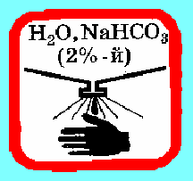
- Кислота – едкое вещество! Разрушает и раздражает кожу, слизистые оболочки.
- Попавшие на кожу капли раствора кислоты немедленно смойте сильной струей холодной воды, а затем обработайте поврежденную поверхность 2%-м раствором питьевой соды.

Лабораторный опыт

Действие индикатора на кислоты
Цель опыта: выявить на практике результат действия индикаторов на кислоты.
Ход опыта:
В трех пробирках дан раствор соляной кислоты (серной или азотной – для других групп).
С помощью пипетки нанесите 1 каплю раствора кислоты на универсальный индикатор. Затем, промыв пипетку, внесите в первую пробирку каплю сока капусты; во вторую – каплю фенолфталеина; в третью – каплю метилоранжа. Что произошло?
Задание: Сделайте вывод: с помощью каких индикаторов можно определить кислоту? Запишите вывод в тетрадь.
3. Классификация кислот.
Задание: По какому признаку кислоты разделены на группы?

HF - фтороводородная
HCl - хлороводородная
HBr - бромоводородная
HI - йодоводородная
H₂S - сероводородная
HNO₃ - азотная
H₂SO₄ - серная
H₂CO₃ - угольная
H₂SiO₃- кремниевая
H₃PO₄ - фосфорная

Действительно, все кислоты можно разделить на бескислородные и кислородсодержащие.
Какое отличие в следующих группах вы можете увидеть? …разное число атомов водорода.

HF - фтороводородная
HCl - хлороводородная
HBr - бромоводородная
HNO₃ - азотная
H₂S - сероводородная
H₂SO₄ - серная
H₂CO₃ - угольная
H₂SiO₃ - кремниевая
H₃PO₄ - фосфорная
H₃BO₃ - борная

Число атомов водорода определяет основность кислоты. Таким образом, по числу атомов водорода (основности) различают одноосновные, двухосновные, трехосновные кислоты. По количеству атомов водорода можно определеить валентность кислотного остатка. Знание валентности кислотного остатка нам пригодится при составлении молекул солей.
Записывают классификацию кислот, приводят примеры, пользуясь таблицей в учебнике на стр. 90.
Кислоты
Бескислородные | Кислородсодержащие
Одноосновные-HCl, HBr, HI.  Двухосновная - H₂S | Одноосновная – HNO₃,  Двухосновная - H₂SO₄,  Трехосновные - H₃PO₄.
4. Номенклатура кислот.
Названия кислот образуются их сочетания двух слов: названия элемента, образующего кислотный остаток и водород; или от названия элемента (в кислородсодержащих кислотах).

5. Проверка понимания изученного материала.
Итак, подведем итоги и проверим, что вы усвоили.
Дополните выражение:
Кислоты – это _______ вещества, состоящие из атомов __________ , способных замещаться на атомы _________ и _________ ___________.
Валентность кислотного остатка равна количеству атомов ____________.
Вещества, изменяющие свою окраску в кислотах и щелочах, называются __________.
В кислой среде метиловый оранжевый, лакмус и универсальный индикатор окрашиваются в __________ цвет.
6. Закрепление.
1. Найдите «лишнее» вещество в каждом ряду. Поясните.
1. HNO_{3,} HCl, H₃PO_{4,}
2 H₂SiO_{3,} HBr, HI,
3 H₂SO_{4,} H₂S, H₃BO_{3,}.
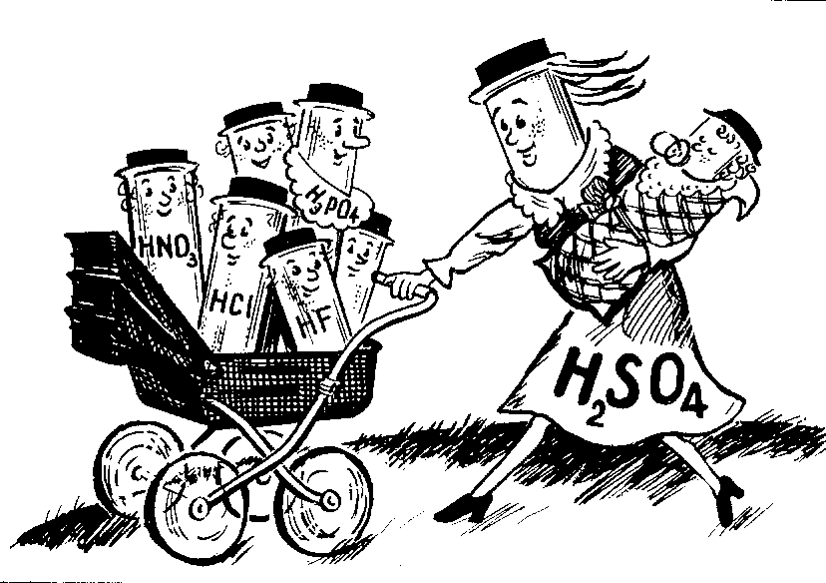
2. Приведенные на рисунке формулы кислот распределите в следующем порядке:
- Кислородсодержащие;
- Бескислородные;
- Одноосновные;
- Двухосновные;
- Трехосновные.
Самостоятельная работа на 5 минут (дифференцированные задания).

Уровень «А»
- Дан текст, в котором «спрятаны» формулы кислот. Выпишите их и дайте им название.
H₂OSOHBrNa₂SО₃MgBaH₂CO₃SO₄KOH
HClBaSHKSHH₂Na₂OH₂SКNaClH₂SO₄
Уровень «В»
2. Назовите кислоты и дайте им характеристику по плану:
- Название
- Наличие кислорода
- Основность
- Растворимость
1 вариант - H₂SО₄ 2 вариант – HNO₃
Уровень «С»
3. Составьте уравнение получения кислот, укажите тип реакции и назовите вещества. В формуле кислоты укажите валентность кислотного остатка, определите ее основность.
1 вариант – соляная; 2 вариант – сероводородная.
Если позволит время, проводится проверка выполненной работы после сдачи листков.
7. Домашнее задание и инструктаж по его выполнению.
§33, № 1-5 (устно), № 8 (письменно). Выучить состав, названия всех кислот, валентности кислотных остатков.
Рефлексия. (элементы ЛОО)
- Что нового узнали на уроке?
- Что было особенно интересно?
- В чем возникали трудности?
- Где вам могут пригодиться знания, полученные сегодня на уроке?
- С каким настроением вы заканчиваете урок? Выбрать смайлики:

хорошее безразличное грустное

